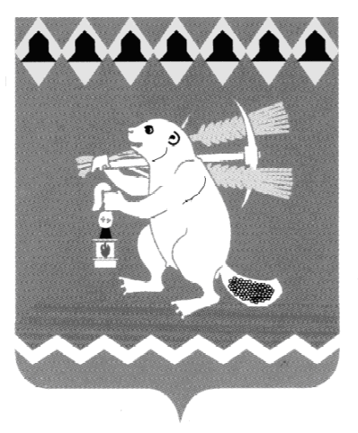
Администрация Артемовского городского округа
ПОСТАНОВЛЕНИЕ

от 30.11.2020 № 1127-ПА

О внесении изменений в муниципальную программу «Формирование современной городской среды в Артемовском городском округе
до 2024 года»

В соответствии со статьей 179 Бюджетного кодекса Российской Федерации, Федеральным законом от 06 октября 2003 года № 131-ФЗ «Об общих принципах организации местного самоуправления в Российской Федерации», решением Думы Артемовского городского округа от 27.08.2020 № 703 «О внесении изменений в решение Думы Артемовского городского округа от 23.12.2019 № 641 «Об утверждении бюджета Артемовского городского округа на 2020 год и плановый период 2021 и 2022 годов», принимая во внимание Постановление Правительства Свердловской области от 16.01.2020 № 10-ПП «Об утверждении распределения субсидий из областного бюджета местным бюджетам, предоставление которых предусмотрено государственной программой Свердловской области «Формирование современной городской среды на территории Свердловской области на 2018-2024 годы», между муниципальными образованиями, расположенными на территории Свердловской области, в 2020 году на поддержку муниципальных программ формирования современной городской среды», руководствуясь Порядком формирования и реализации муниципальных программ Артемовского городского округа, утвержденным постановлением Администрации Артемовского городского округа от 16.12.2013 № 1730-ПА (с изменениями), статьей 31 Устава Артемовского городского округа,
ПОСТАНОВЛЯЮ:
1. Внести в муниципальную программу «Формирование современной городской среды в Артемовском городском округе до 2024 года», утвержденную постановлением Администрации Артемовского городского округа от 29.09.2017 № 1068-ПА, с изменениями, внесенными постановлениями Администрации Артемовского городского округа от 06.02.2018 № 91-ПА, от 30.03.2018 № 313-ПА, от 13.07.2018 № 736-ПА, от 20.09.2018 № 996-ПА, от 13.11.2018 № 1222-ПА, от 29.12.2018 № 1448-ПА, от 28.02.2019 № 217-ПА, от 28.03.2019 № 319-ПА, от 10.07.2019 № 747-ПА, от 17.01.2020 № 23-ПА, от 17.01.2020 № 24-ПА, от 20.03.2020 № 279-ПА, (далее - Программа) следующие изменения:
1.1. в Паспорте Программы строку «Объемы и источники финансирования программы по годам реализации, тыс. руб.» изложить в следующей редакции:
Объемы и источники финансирования программы по годам реализации, тыс. руб. | ВСЕГО: 81 715,0 тыс. руб.  в том числе:  2018 год – 3 518,9 тыс. руб.  2019 год – 7 902,2 тыс. руб.  2020 год – 19 993,9 тыс. руб.  2021 год – 50 300,0 тыс. руб.  2022 год – 0,0 тыс. руб.  2023 год – 0,0 тыс. руб.  2024 год – 0,0 тыс. руб.  из них:  областной бюджет: 12 832,4 тыс. руб.  в том числе:  2018 год – 0,0 тыс. руб.  2019 год – 5 083,0 тыс. руб.  2020 год – 7 749,4 тыс. руб.  2021 год – 0,0 тыс. руб.  2022 год – 0,0 тыс. руб.  2023 год – 0,0 тыс. руб.  2024 год – 0,0 тыс. руб.  местный бюджет: 18 882,6 тыс. руб.  в том числе:  2018 год – 3 518,9 тыс. руб.  2019 год – 2 819,2 тыс. руб.  2020 год – 12 244,5 тыс. руб.  2021 год – 300,0 тыс. руб.  2022 год – 0,0 тыс. руб.  2023 год – 0,0 тыс. руб.  2024 год – 0,0 тыс. руб.  внебюджетные источники: 50 000,0 тыс. руб.  в том числе:  2018 год – 0,0 тыс. руб.  2019 год – 0,0 тыс. руб.  2020 год – 0,0 тыс. руб.  2021 год – 50 000,0 тыс. руб.  2022 год – 0,0 тыс. руб.  2023 год – 0,0 тыс. руб.  2024 год – 0,0 тыс. руб.  Объем средств из федерального и областного бюджетов, предоставляемых в форме субсидий бюджету Артемовского городского округа, уточняется ежегодно по результатам отбора муниципальных образований Свердловской области, бюджетам которых предоставляются субсидии

1.2. Приложение № 2 к Программе «План мероприятий по выполнению муниципальной программы «Формирование современной городской среды в Артемовском городском округе до 2024 года»» изложить в следующей редакции (Приложение).
2. Постановление опубликовать в газете «Артемовский рабочий», разместить на Официальном портале правовой информации Артемовского городского округа (www.артемовский-право.рф) и на официальном сайте Артемовского городского округа в информационно-телекоммуникационной сети «Интернет».
3. Контроль за исполнением постановления возложить на заместителя главы Администрации Артемовского городского округа - начальника Управления по городскому хозяйству и жилью Администрации Артемовского городского округа Миронова А.И.

Глава Артемовского городского округа К.М. Трофимов

